МЕЖГОСУДАРСТВЕННЫЙ СОВЕТ ПО СТАНДАРТИЗАЦИИ, МЕТРОЛОГИИ И СЕРТИФИКАЦИИ
(МГС)
INTERSTATE COUNCIL FOR STANDARDIZATION, METROLOGY AND CERTIFICATION (ISC)

МЕЖГОСУДАРСТВЕННЫЙ
СТАНДАРТ
ГОСТ
16556-
2016

ЗАЗЕМЛИТЕЛИ ДЛЯ ПЕРЕДВИЖНЫХ ЭЛЕКТРОУСТАНОВОК
Общие технические условия

Издание официальное


Москва Стандартииформ 2017

ГОСТ 16556—2016

Предисловие
Цели, основные принципы и основной порядок проведения работ по межгосударственной стан» дартизации установлены в ГОСТ 1.0—2015 «Межгосударственная система стандартизации. Основные положения» и ГОСТ 1.2—2015 «Межгосударственная система стандартизации. Стандарты межгосу дарственные. правила и рекомендации по межгосударственной стандартизации. Правила разработки, принятия, обновления и отмены»

Сведения о стандарте

- РАЗРАБОТАН Федеральным государственным унитарным предприятием «Всероссийский научно-исследовательский институт стандартизации и сертификации в машиностроении» (ВНИИНМАШ) и Автономной некоммерческой организацией «Центр по сертификации электроагрегатов и передвижных электростанций» («ЦС ЭАи ПЭС»)
- ВНЕСЕН Техническим комитетом лостандартиэации ТК 047 «Передвижные электростанции»
- ПРИНЯТ Межгосударственным советом по стандартизации, метрологии и сертификации (протокол от 27 сентября 2016 г. Мв 91-П)

За принятие проголосовали:

Краткое наименование страны по МК <ИСО 3166) ММ-97 | Код страны  по МК (ИСО 3166) 004-97 | Сокращенное наименование национального органа по стандартизации
Армения | AM | Минэкономики Республики Армения
Беларусь | BY | Госстандарт Республики Беларусь
Киргизия | КG | Кыргыэстандарт
Россия | RU | Росстандарт
Таджикистан | TJ | Таджикстандарт

- Приказом Федерального агентства по техническому регулированию и метрологии от 9 июня 2017 г. № 531-ст межгосударственный стандарт ГОСТ 16556—2016 введен в действие в качестве национального стандарта Российской Федерации с 1 марта 2018 г.
- ВЗАМЕН ГОСТ 16556—81

Информация об изменениях к настоящему стандарту публикуется е ежегодном информацион ном указателе «Национальные стандарты» (по состоянию на 1 января текущего года), а текст изменений и поправок — в ежемесячном информационном указателе «Национальные стандарты». В случае пересмотра (замены) или отмены настоящего стандарта соответствующее уведомление будет опубликовано в ежемесячном информационном указателе «Национальные стандарты». Соответствующая информация, уведомление и тексты размещаются также в информационной системе общего пользования — на официальном сайте Федерального агентства по техническому регулированию и метрологии в сети Интернетом

© Сгандартинформ.2017 В Российской Федерации настоящий стандартне может быть полностью или частично воспроизве
ден. тиражирован и распространен в качестве официального издания без разрешения Федерального агентства по техническому регулированию и метрологии

ГОСТ 16556—2016

М Е Ж Г О С У Д А Р С Т В Е Н Н Ы Й С Т А Н Д А Р Т

ЗАЗЕМЛИТЕЛИ ДЛЯ ПЕРЕДВИЖНЫХ ЭЛЕКТРОУСТАНОВОК

Общие технические условия

Ground connections Гог movable electric units.
General specifications

Дета введения — 2018—03—01

Область применения

Настоящий стандарт распространяется на стержневые заземлители. представляющие собой стержни с зажимом и устройство для их забивки в грунт и извлечения из грунта.
Заземлители должны допускать применение в макро климатических районах с умеренным и холод* ным климатом (исполнение УХЛ категории 1)по ГОСТ 15150.

Нормативные ссылки

8 настоящем стандарте использованы нормативные ссылки на следующие межгосударственные стандарты:
ГОСТ 9.301—86 Единая система защиты от коррозии и старения. Покрытия металлические и неметаллические неорганические. Общие требования
ГОСТ 9.302—88 Единая система защиты от коррозии и старения. Покрытия металлические и неметаллические неорганические. Методы контроля
ГОСТ 380—2005 Сталь углеродистая обыкновенного качества. Марки ГОСТ 977—88 Отливки стальные. Общие технические условия
ГОСТ 1050—2013 Металлопродукция из нелегированных конструкционных качественных и специальных сталей. Общие технические условия
ГОСТ 1051—73 Прокат калиброванный. Общие технические условия
ГОСТ 1763—68 Сталь. Методы определения глубины обезуглероженного слоя ГОСТ 2789—73 Шероховатость поверхности. Параметры и характеристики ГОСТ 3033—79 Болты откидные. Конструкция и размеры
ГОСТ 5663—79 Проволока стальная углеродистая для холодной высадки. Технические условия ГОСТ 6402—70 Шайбы пружинные. Технические условия
ГОСТ 7417—75 Сталь калиброванная круглая. Сортамент
ГОСТ 9013—59 Металлы. Метод измерения твердости по Роквеллу
ГОСТ 10702—78 Прокат из качественной конструкционной углеродистой и легированной стали для холодного выдавливания и высадки. Технические условия
ГОСТ 11371—78 Шайбы. Технические условия ГОСТ 14192—96 Маркировка грузов
ГОСТ 15150—69 Машины, приборы и другие технические изделия. Исполнения для различных
климатических районов. Категории, условия эксплуатации, хранения и транспортирования в части воздействия климатических факторов внешней среды
ГОСТ 17473—80 Винты с полукруглой головкой классов точности А и В. Конструкция и размеры ГОСТ 18620—86 Изделия электротехнические. Маркировка

Издание официальное
1

ГОСТ 16556—2016

ГОСТ 23216—78 Изделия электротехнические. Хранение, транспортирование, временная проти вокоррозионная защита, упаковка. Общие требования и методы испытаний
ГОСТ25ЮО—2011 Грунты. Классификация
ГОСТ 25347—2013 Основные нормы взаимозаменяемости. Характеристики изделий геометри ческие. Система допусков на линейные размеры. Ряды допусков, предельные отклонения отверстий и валов
ГОСТ 26645—85*> Отливки из металлов и сплавов. Допуски размеров, массы и припуски на меха ническую обработку
Примечание - При пользовании настоящим стандартом целесообразно проверить действие ссылоч ных стандартов в информационной системе общего пользования — на официальном сайте Федерального агентстве по техническому регулированию и метрологии в сети Интернет или по ежегодному информационному указателю «Национальные стандарты», который опубликован по состоянию на 1 января текущего года, и по выпус кам ежемесячного информационного указателя «Национальные стандарты» за текущий год. Если ссылочный стан дарт заменен (изменен), то при пользовании настоящим стандартом следует руководствоваться заменяющим (измененным) стандартом. Если ссылочный стандарт отменен без замены, то положение, а котором дана ссылка на него, применяется в части, не затрагивающей эту ссылку.

Термины и определения
В настоящем стандарте применены следующие термины с соответствующими определениями. 3.1

эаземлитель: Проводник (электрод) или совокупность электрически соединенных между собой проводников, находящихся в надежном соприкосновении с землей или ее эквивалентом.
(ГОСТ 24291—90. статья 47]

3.2

заземляющий проводник: Проводник, соединяющий заземляемые части сзаземлитвлем. (ГОСТ 24291—90. статья 48]

3.3

обезуглероженный слой: Поверхностный слой стали или чугуна, потерявший частично (или весь) углерод вследствие взаимодействия с коррозионной средой.
(ГОСТ 5272-68. статья 55]

3.4

электроустановка: Энергоустановка, предназначенная для производства или преобразования, передачи, накопления, распределения или потребления электрической энергии.
(ГОСТ 19431—84.статья 25]

Конструкция и основные размеры
  - Конструкция иосновнывразмерыэаземлителей должны соответствовать указанным на рисун ках 1—3.

11 В Российской Федарациидайстауат ГОСТ Р 53464—2009 «Отливки из металлов и сплавов. Допуски разме ров. мессы и припуски на механическую обработку».
2

ГОСТ 16556—2016

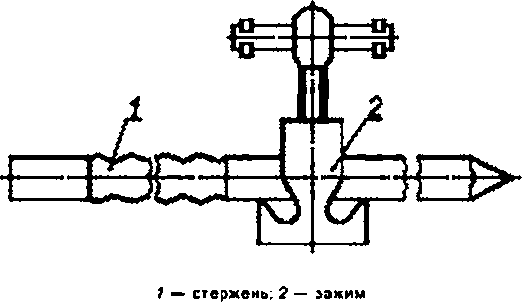

Рисунок 1 — Общий вид заземлителя

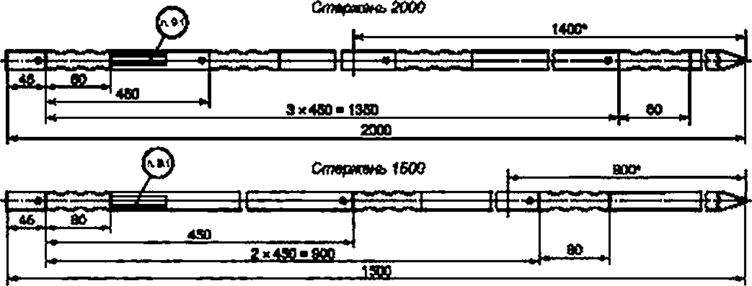

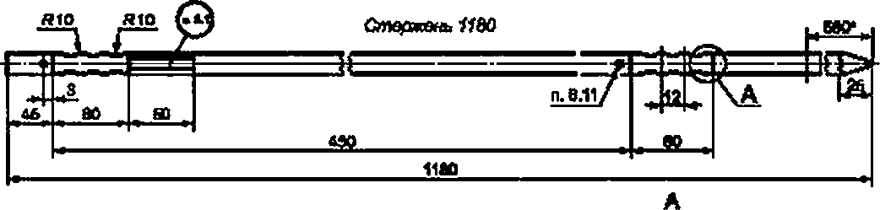


* Глубина забивки стержня в грунт — справочная.

Рисунок 2 — Стержни

3

ГОСТ 16556—2016


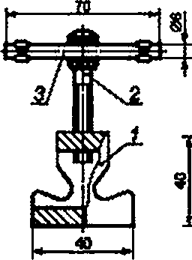

1 — зажим. ? — болт Мвх4$ по ГОСТ 3033; 3 — вороток

Рисунок 3 — Зажим

  - Устройство для забивки заземлителя в грунт и извлечения его из грунта состоит из разъемного замка с запирающей рукояткой и молота. Конструкция и основные размеры должны соотеетствоватьука* занным на рисунках 4 и 5.
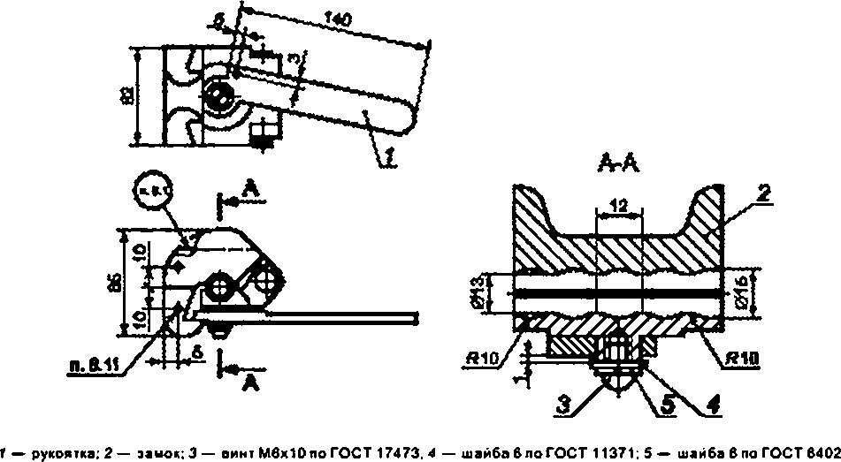

Рисунок 4 — Замок

ГОСТ 16556—2016

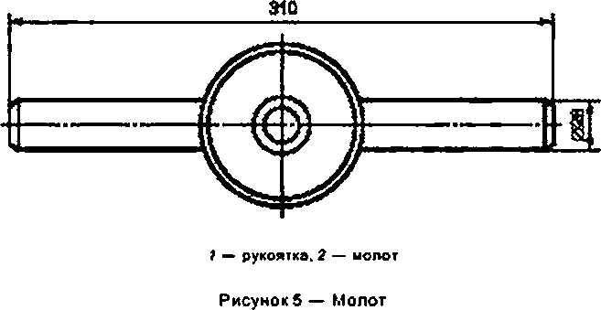
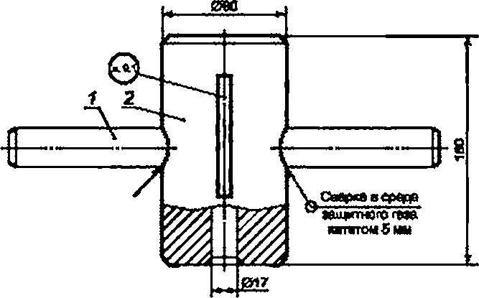

  - Коды ОКП указаны в таблице 4.1.

Т в 6 л и ц а 4.1

Наименование изделия | Код О КП
Стержень 2000 мм | 33 9869 9821
Стержень 1500 мм | 33 9869 9822
Стержень 1180 мм | 33 9869 9823
Замок | 33 9869 9826
Зажим | 33 9869 9827
Молот | 33 9869 9828

Пример условного обозначения эаэемлителя со стержнем длиной 2000 мм:

Зазамлителъ 2000 ГОСТ 16556—2016
Пример условного обозначения устройств для забивки заземлителя в грунт и извлечения его из грунта:

Замок ГОСТ 16556—2016
Молот ГОСТ 16556—2016
Пример условного обозначения зажима.

Зажим ГОСТ 16556—2016

5

ГОСТ 16556—2016

Технические требования

  - Заэемлитепи и устройства для их забивки в грунт и извлечения из грунта следует изготовлять в соответствии с требованиями настоящего стандарта по рабочим чертежам, утвержденным в установ ленном порядке.
  - Внешний вид стержня, зажима, замка и молота (далее — изделия) должен соответствовать образцам, утвержденным в установленном порядке.
  - Покрытие иэделийдолжно быть цинковым хроматированнымисоответствовать требованиям, установленным в ГОСТ 9.301.
  - Изделия должны быть взаимозаменяемыми.
  - Замок на стержне должен закрываться и открываться усилием от руки, при этом зазор между разъемными частями замка, закрепленного на стержне, должен быть в пределах 1.5—3.5 мм.
  - Молот должен свободно без усилий перемещаться вдоль стержня при забивке заземлителя в грунт и извлечения его из грунта.
  - Зажим должен обеспечивать надежный контакт со стержнем трех заземляющих проводников с площадью сечения от 6 до 25 мм3.
  - Переходное сопротивление между стержнем и заземляющими проводниками не должно превышать 600 мкОм.
  - Масса изделий не должна превышать значений, установленных в таблице 5.1.
  - Посадка рукоятки на кронштейн замка, а также посадка оси в шарнирные отверстия кронш тейнов замка должна соответствовать Н12/М2 по ГОСТ 25347.
  - Предельная кривизна стержня при изготовлении не должна превышать установленной в ГОСТ 7417.
  - Предельные отклонения размеров зажима и деталей замка — по 1-му классу точности ГОСТ 26645.
  - Предельные отклонения размеров волнистого профиля стержня не должны превышать Мб по ГОСТ 25347.
  - Параметр шероховатости поверхностей зажима и деталей — Rz > 40 мкм по ГОСТ 2789.
  - Глубина обеэуглерожвнного слоя волнистых поверхностей замка не должна превышать
  - мм. Обезуглероженный слой на волнистых поверхностях стержня не допускается.
  - Поверхностная твердость заостренного конца стержня на длине 40 мм. а также участков стержня с волнистыми поверхностями, поверхностная твердость кронштейнов замка и запирающего конца рукоятки замка должна быть 36... 41 HRCa.
  - Заземлители и устройства для их забивки в грунт и извлечения из грунта должны допускать забивку и извлечение без поломок во всех грунтах (кроме крулнообломочного и скального массива). Характеристика грунтов приведена в справочном приложении А.
  - Наработка заземлителей и устройств для их забивки в грунт и извлечения из грунта в циклах должна быть не менее:
120 — в немерэлом глинистом или песчаном грунте:
12— в мерзлом глинистом или песчаном, а также в немерзлом гравийном или галечниковом и гравелистом грунтах.
  - Срок сохраняемости изделий должен быть 12 лет. из них 5 лет в полевых условиях.
  - Изделия должны быть изготовлены из материалов, указанных в таблице 5.1.

Таблице 5.1

Наименование изделия {детали) | Материал | Масса, кг
Стержень 2000 мм | Сталь 35 по ГОСТ 1051 | 2.90
Стержень 1500 мм | То же | 2.20
Стержень 1180 мм | • | 1.80
Зажим | Сталь 35 Л-1 по ГОСТ 977’ | 0.15
Замок (детали) | То же | 1.90
Молот (детали) | Сталь Зло ГОСТ 380 | 8.80
Болт по ГОСТ 3033 | Сталь 10 кл нагартованная по ГОСТ 10702 | 0.022
Вороток | Проволока 8.0-2-10 по ГОСТ 5663 | 0.015
’ По согласованию с заказчиком зажим и замок могут быть изготовлены из стали 35 по ГОСТ 1050.

6

Комплектность

ГОСТ 16556—2016

  - Комплект заэемлителя с устройством для забивки его в грунт и извлечения из грунта состоит из одного стержня длиной 2000.1500 или 1180 мм с зажимом, замка и молота.
По требованию потребителя допускается поставка отдельных изделий, входящих в комплект.
  - К комплекту прилагают Инструкцию по правилам эксплуатации и ремонту заэемлителей и устройств для их забивки в грунт и извлечения из грунта, характеристику учета грунтов и схему забивки стержня и извлечения в соответствии с приложениями А и Б настоящего стандарта.

Правила приемки

  - Для проверки соответствия заэемлителей и устройств для их забивки в грунт и извлечения из грунта требованиям настоящего стандарта и техническим условиям проводят приемо-сдаточные, типовые и периодические испытания.
По требованию заказчика, дополнительно проводят испытания на сохраняемость.
  - Типовые испытания проводят после изменения применяемых материалов или технологии изготовления.
Необходимость проведения испытаний определяют по согласованию между предприятием-изго- товителем и представителем заказчика.
  - Изделия для приемки предъявляют партиями.
Партия должна состоять из иаделийодного наименования, предъявляемых для приемки поодному предъявительскому извещению, до 120 шт.. но не менее 6 шт.
  - Приемо-сдаточные испытания проводят представители отдела технического контроля изгото вителя и заказчика в объеме 3 % изделий от партии, но не менее 3 шт. в последовательности, указанной в таблице 7.1.

Таблица 7.1

Наиыемование проверки | Номер пункта нестоящего стандарта
Наиыемование проверки | требований | методов кон тропя
Проверке внешнего виде | 5.2; 5.14 | 8.2
Проверка материвле | 5.20 | 8.13
Проверке основных размеров | 4.1; 4.2; 5.1:  5.10: 5.12: 5.13 | 8.1
Проверка твердости | S.16 | 8.11
Проверке предельной кривизны стержня | 5.11 | 8.9
Проверке крепления замка на стержне | 5.5 | 8.5
Проверке перемещения молота по стержню | S.6 | 8.6
Проверка маркировки | 9.2 | 6.14
Проверка упаковки | 9.3 | 6.15

  - Результаты приемо-сдаточных испытаний считают положительными, если все изделия, подвергнутые испытаниям, соответствуют требованиям настоящего стандарта.
  - Если при испытаниях будут обнаружены изделия, не соответствующие требованиям насто ящего стандарта. то производят повторные испытания на удвоенной выборке от партии.
Результаты повторных испытаний считают окончательными и распространяют на всю партию.
Партию изделий, не выдержавшую повторных испытаний, забраковывают окончательно без права нового предъявления представителю заказчика.
  - Периодические испытания проводят в объеме и последовательности, указанных в табл. 7.2. не реже одного раза в 2 года на трех эаэемлителях и трех устройствах для забивки их в грунт и извлече ния из грунта.

7

ГОСТ 16556—2016

Т а б л и и 8 7.2

Наименование проверки | Номер пунша настоящего стандарта
Наименование проверки | требований | методоо контроля
1 . Проверка всех размеров изделий на соответствие технической | 5.1 | 8.1
документации
2. Проверка покрытия изделий | 5.3 | 8.3
3. Проверка взаимозаменяемости | 5.4 | 8.4
4. Проверка крепления заземлявшего проводника и значения пере- | 5.7: 5.8 | 8.7
ходного сопротивления
5. Проверка массы изделий | 5.9 | 8.8
6. Проверка глубины обезуглвроженного слоя | S.15 | 8.10
7. Проверка наработки | 5.18 | 8.12
8. Проверка упаковки | 9.3: 9.5; 9.7; 9.8 | 8.15

  - Результаты периодических испытаний считают положительными, если все изделия, под* еергнутые испытаниям, соответствуют требованиям настоящего стандарта.
  - При получении неудовлетворительных результатов периодических испытаний хотя бы по
одному из требований настоящего стандарта испытания прекращают и приостанавливают отгрузку принятых изделий.
  - Изготовитель выявляет причины дефектов и предъявляет отчет представителю заказчика с указанием причин неудовлетворительных испытаний и мер по их устранению.
  - Повторные испытания проводят на изделиях, изготовленных после внедрения в произво
дство мероприятий, направленных на устранение причин неудовлетворительных результатов испыта ний. на удвоенном числе изделий, прошедших приемо-сдаточные испытания, в полном объеме периодических испытаний.
  - Возобновление приемки и отгрузки изделий потребителю (в том числе принятых) производят
при получении положительных результатов повторных испытаний, а также после устранения всех выяв- ленных при испытаниях дефектов в предъявляемых к приемке и принятых, но не отгруженных изделиях.
  - Изделия, подвергшиеся периодическим испытаниям, поставке потребителю не подлежат.
  - Испытания на сохраняемость (5.19) проводят путем закладки изделий на длительное хране ние по согласованной с представителем заказчика программе.
  - Изделия считают выдержавшими испытания на сохраняемость, если после окончания длительного хранения на изделиях отсутствуют следы коррозии и получены положительные результаты в объеме приемо-сдаточных испытаний.

Методы контроля
  - Контроль конструкции и размеров изделий (4.1:4.2:5.1; 5.10:5.12:5.13) проводят сличением с чертежами и измерением размеров измерительными инструментами, обеспечивающими требуемую в чертежах точность, или специальными шаблонами.
  - Контроль внешнего вида изделий (5.2; 5.14) проводят визуально и сравнением с образцами.
  - Контроль покрытия изделий (5.3) проводят в соответствии с ГОСТ 9.302.
  - Взаимозаменяемость изделий (5.4) проверяют путем разборки и смешанной сборки деталей трех замков. Взаимозаменяемость проверяют до проверки наработки на соответствие 5.18.
  - Контроль закрывания и открывания замка на стержне (5.5) проводят путем зажатия рукоятки замка на стержне усилием от руки. Контроль зазора между разъемными частями замка проводят щупом по{1).
  - Контроль перемещения молотка по стержню (5.6) проводят установкой стержня в вертикаль ное положение и надеванием молота на верхний конец стержня. Молот под собственной массой должен свободно перемещаться по стержню вниз.
  - Контроль крепления заземляющих проводников зажимом к стержню и контроль значения пере
ходного сопротивления между проводниками и стержнем (5.7 и 5.8) проводят одновременным креплени ем зажимом к стержню трех заземляющих проводников с площадью сечения 6:10; 16; 25 мм3 в любом наборе, при этом с площадью сечения 25 мм2 не более двух. Значение переходного сопротивления измеряют мостом постоянного тока между стержнем и каждым проводником.
  - Массу изделий (5.9) контролируют взвешиванием на весах с погрешностью не более 0.005 кг.
8

ГОСТ 16556—2016

  - Контроль продельной кривизны стержня (5.11) должен производиться щупом на измеритель* ной плите.
  - Контроль глубины обезуглероженного слоя волнистых поверхностей замка и стержня (5.15) проводят по требованиям, установленным в ГОСТ 1763.
  - Твердость заостренного конца стержня, а также участков стержня с волнистой поверхностью, твердость волнистых поверхностей замка и запирающего конца рукоятки (5.16) проверяют по требова ниям. установленным в ГОСТ 9013.
  - Наработку заземлителей (5.18) проверяют путем забивания и извлечения каждого комплекта в кемерэлый глинистый или в песчаный грунт 120 циклов, в мерзлый глинистый или песчаный — ^цик лов. По согласованию с заказчиком допускается мерзлый глинистый или песчаный грунт заменить немерэлым гравийным или галечниковым либо гравелистым, и наоборот.
  - Материалы и крепеж, применяемые для изготовления изделий (5.20). проверяют сличениемс сопроводительной документацией. По требованию заказчика качество может быть подтверждено необ ходимыми анализами.
  - Качество маркировки (9.1) проверяют визуально и сличением с маркировкой на образцах. Если маркировка нанесена краской, то производят трехкратное протирание ее хлопчатобумажной тканью, смоченной водой.
Изделия считают выдержавшими испытания, если маркировка осталась разборчивой.
  - Контроль и испытания упаковки и упакованных изделий (9.4) проводят по ГОСТ 23216.

Маркировка, упаковка, транспортирование и хранение

  - Маркировку наносят на каждое изделие в местах, указанных на чертежах. Общие требования к маркировке должны соответствовать ГОСТ 18620.
  - Маркирование выполняютлюбымспособом. обеспечивающим четкость маркировки в течение всего срока сохраняемости изделий.
Маркировка должна содержать обозначение настоящего стандарта.
  - Упаковывание и консервацию изделий проводят в соответствии с требованиями, установлен ными в ГОСТ 23216 для условий хранения и транспортирования, указанных в 9.9 и 9.10.
  - Консервация должна обеспечить сохраняемость изделий втечвние4 лет.
  - В каждую упаковку должен быть вложен упаковочный лист, в котором указывают:
    - товарный знак или наименование предприятия-изготовителя:
    - наименование, обозначение и число упакованных изделий;
    - фамилию или номер упаковщика;
    - дату упаковывания;
- штампы технического контроля и представителя заказчика.
  - Упаковывание изделий, хранящихся вместе с электроустановкой, должно производиться по техническим условиям на электроустановку с учетом требований транспортирования и хранения, изложенных в настоящем стандарте.
  - Транспортная маркировка на упаковке должна соответствовать ГОСТ 14192.
  - Масса брутто должна быть не более 50 кг.
  - Условия транспортирования изделий вупаковкеизготовителя вчасти воздействия механичес ких факторов, в том числе в составе электроустановки, должны быть не ниже группы Ж по ГОСТ 23216. в части воздействия климатических факторов — не ниже группы условий хранения 7(Ж1). а по требова нию заказчика — по группам 5(ОЖ4)и8(ОЖЗ)ГОСТ 15150.
  - Изделия в упаковке поставщика, в случае поставки потребителю отдельно от электроуста новки. транспортируют транспортом всех видов в открытых транспортных средствах, в том числе и в районы Крайнего Севера и приравненные к ним местности, в соответствии с правилами перевозок грузов, действующими на транспорте данного вида.
  - Условия хранения изделий в упаковке поставщика, в том числе в составе электроустановки, должны быть не ниже группы 4(Ж2). а по требованию заказчика — по группам 5(ОЖ4) и 8(ОЖЗ) ГОСТ 15150.

9

ГОСТ 16556—2016

Указания по эксплуатации и ремонту
  - Электроустановки должны комплектоваться заземлителями с наибольшей длиной стержня по условиям размещения их на электроустановке.
  - Перед забивкой заэемлителя в грунт со стержня, замка и зажима снять консервационную смазку. Места сопряжения стержня и зажима протереть бензином.
  - Заземлители не предназначены для забивки в скальный массив.
При забивке заземлителей в грунты, указанные в приложении А. в случае попадания заостренного конца стержня в крупные частицы гальки или щебня эаэемлитель следует извлечь, изменить угол наклона или забить его в другое место.
  - При забивке заэемлителя в грунт и извлечении его из грунта закрепление замка на стержне должно соответствовать указанному в приложении Б. Только при указанном закреплении замка на стержне при ударах молота замок надежно удерживается на стержне. 8 процессе забивки рукоятку замка следует периодически подтягивать.
  - Молот по стержню следует перемещать, не раскачивая стержень.
  - Забивку стержня в грунт и его извлечение из грунта следует производить с особой предосто рожностью.
Отсутствие предосторожности может привести к травмированию лица или головы исполнителя о верхний конец стержня.
  - После забивки в галечниковый или щебенистый грунт стержни при необходимости могут под вергаться выпрямлению на стальной плоскости молотком из запасного имущества электроустановки.
Удары молотком следует наносить по деревянной подкладке.
  - В процессе эксплуатации на запирающем конце рукоятки замка может появиться заусенец, ухудшающий работу замка. Заусенец следует зачистить плоским напильником.
  - Указания по эксплуатации и ремонту допускается вносить в эксплуатационную документацию
электроустановки.

Гарантии изготовителя
  - Изготовитель гарантирует соответствие изделий требованиям настоящего стандарта при соблюдении потребителем условий транспортирования, хранения и эксплуатации.
  - Гарантийный срок эксплуатации —• 5 лет со дня ввода изделий в эксплуатацию при наработ ке. не превышающей указанной в 5.18.

Ю

ГОСТ 16556—2016

Приложение А (справочное)

Характеристика грунтов по ГОСТ 25100, в которые допускается забивка заземлителей

Наименование груша | Состав грунта | Число забивок и извлечений (наработка), циклы
1 Немерзлый грунт | Масса частиц размером от 2 до 10 мм | 120
1.1 Глинистый или песчаный (граве- | составляет менее 50 %; остальное — гли-
листый) | на или песок
1.2 Торф, глина, садовая земля, сугли  нок. чернозем, супесок, песок | То же. без включений | 120
1.3 Гравийный (при преобладании не- | Масса частиц размером от 2 до 10 мм | 12
окатанных частиц — дресвяный) | составляет более 50 V остальное — ме  нее 2 мм
1.4 Гвлвчниковый (при преобладании | Масса частиц размером от 10 до 30 мм | 12
неокатанных частиц — щебенистый) | составляет до 60 %. остальное — менее  1 0 мм
2 Мерзлый грунт | Масса частиц размером от 2 до Ю мм | 12
2.1 Глинистый или песчаный (граве- | составляет менее 50 %: оста ль-
листый) | ное — глина или песок
2.2 Торф, глина, садовая земля, сугли нок. чернозем, супесок, песок | То же. без включений | 12

11

ГОСТ 16556—2016

Приложение Б (обязательное)

Схема забивки стержня в грунт и извлечения стержня из грунта

Забивки Извинение

У

€=>

    - Э-

j

шш шш

V

I замок: 2 — молот

Рисунок Б.1 — Положение замке и молота при забивке и извлечении стержня

12

ГОСТ 16556—2016

Библиография

f 1) ТУ 2-034-0221197-011—91 Щупы. Модели 02003.02103.02203.03303. Технические условия

13

ГОСТ 16556—2016

УДК 621.316.995:006.354 МКС 29.120 Е76 ОКП 3398699810

Ключевые слова: заземлитель. электроустановка, общие технические условия, технические требо вания, правила приемки, методы контроля

БЗ 6—2016/37

Редактор в.Н. Карнаушко Технический редактор в.Н. Прусакова Корректор И.А. Королева
Компьютерная верстка И. А. Напей киной

Сдано в набор 13 06 2017. Подписано а печать 23.06.2017. Формат 60-бй/». Гарнитура Ариап.
Уел. печ. и. 1.86. Уч.-иэд. л. 1.68. Тираж 36 экэ. Зах. 1065.
Подготовлено на основе электронной версии, предоставленной разработчиком стандарта Издано и отпечатано во ФГУП «СТАНДАРТИНФОРМ». 123001 Москва. Гранатный пер.. А.

